INCASI2 Project

|  |  |
| --- | --- |
|  | Horizon Europe |

Horizon Europe

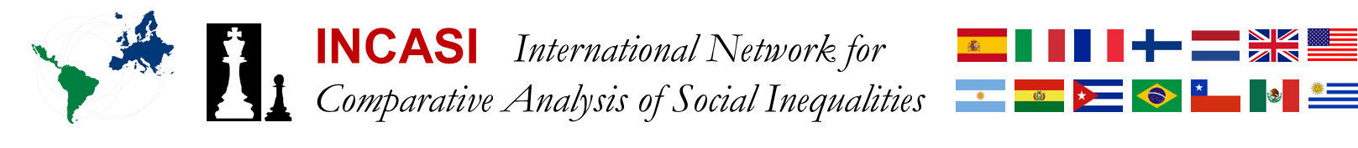

A New Measure of Socioeconomic Inequalities for International Comparison

**INCASI Policy Brief**

**Año / Year, nº / No. X**

*Título / Title*

**Autor(es) / Author(s)**

Universidad / University

**Title / Título**

Breve y descriptivo, indicando el tema y la perspectiva. En negrita, centrado, Garamond 12.

Desarrollo del texto.

Redactar el Policy Brief en lenguaje claro, accesible y enfocado en influir en la toma de decisiones. La extensión recomendada es de 2 páginas. Puede extenderse hasta un máximo de 3, incluida la bibliografía. En Garamond 11. Con la carátula y página de cierre con la referencia de Creative Commons, el total es de 5 páginas.

Estructura del texto con la siguiente numeración y contenido propuestos, si bien los títulos son de libre redacción (en cursiva, Garamond 12):

1. *Contexto o introducción: Explicación del problema y su relevancia.*
2. *Análisis: Descripción de la evidencia, muy breve análisis de datos, y evaluación de alternativas políticas.*
3. *Recomendaciones: Propuestas concretas basadas en el análisis.*
4. *Breve conclusión: Resumen final con un llamado a la acción.*
5. *Referencias: Referencias y fuentes de los datos utilizados.*

|  |  |
| --- | --- |
|  |  |

INCASI Policy Brief is an online publication under *Creative Commons* license. Any person is free to copy, distribute or publicly communicate the work, according to the following conditions:

|  |  |
| --- | --- |
|  | *Attribution.* All CC licenses require that others who use your work in any way must give you credit the way you request, but not in a way that suggests you endorse them or their use. If they want to use your work without giving you credit or for endorsement purposes, they must get your permission first. |
|  | *NonCommercial*. You let others copy, distribute, display, perform, and (unless you have chosen NoDerivatives) modify and use your work for any purpose other than commercially unless they get your permission first. |
|  | *NoDerivatives.* You let others copy, distribute, display and perform only original copies of your work. If they want to modify your work, they must get your permission first. |

There are no additional restrictions. You cannot apply legal terms or technological measures that legally restrict doing what the license allows.

This Policy Brief was elaborated in the context of the INCASI2 project, *A New Measure of Socioeconomic Inequalities for International Comparison*, that has received funding from the European Union’s Horizon Europe research and innovation programme under the Marie Sklodowska-Curie, Staff Exchanges, grant agreement No 101130456 ([https://incasi.uab.es](https://incasi.uab.es/)). Views and opinions expressed are however those of the author(s) only and do not necessarily reflect those of the European Union or the European Research Executive Agency. Neither the European Union nor the granting authority can be held responsible for them.

Dipòsit Digital de Documents

Bellaterra, Cerdanyola del Vallès (Barcelona), Spain

Universitat Autònoma de Barcelona

